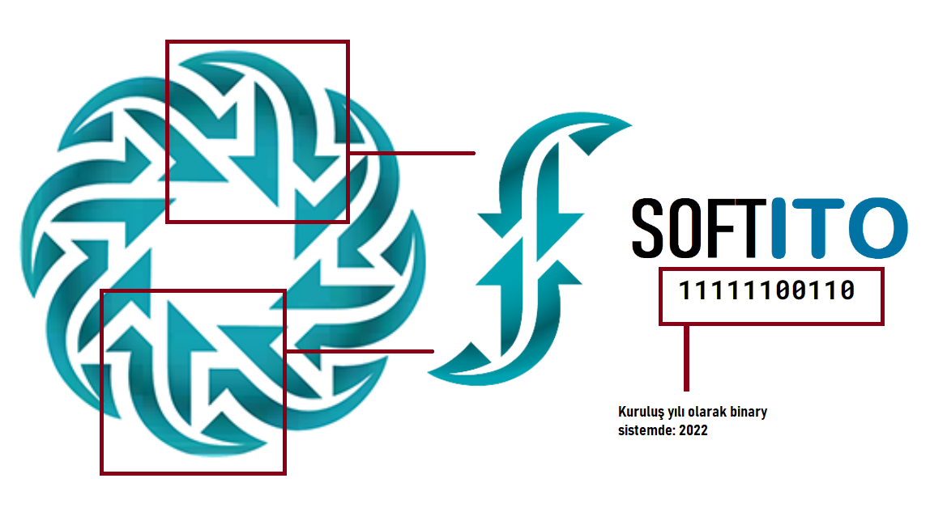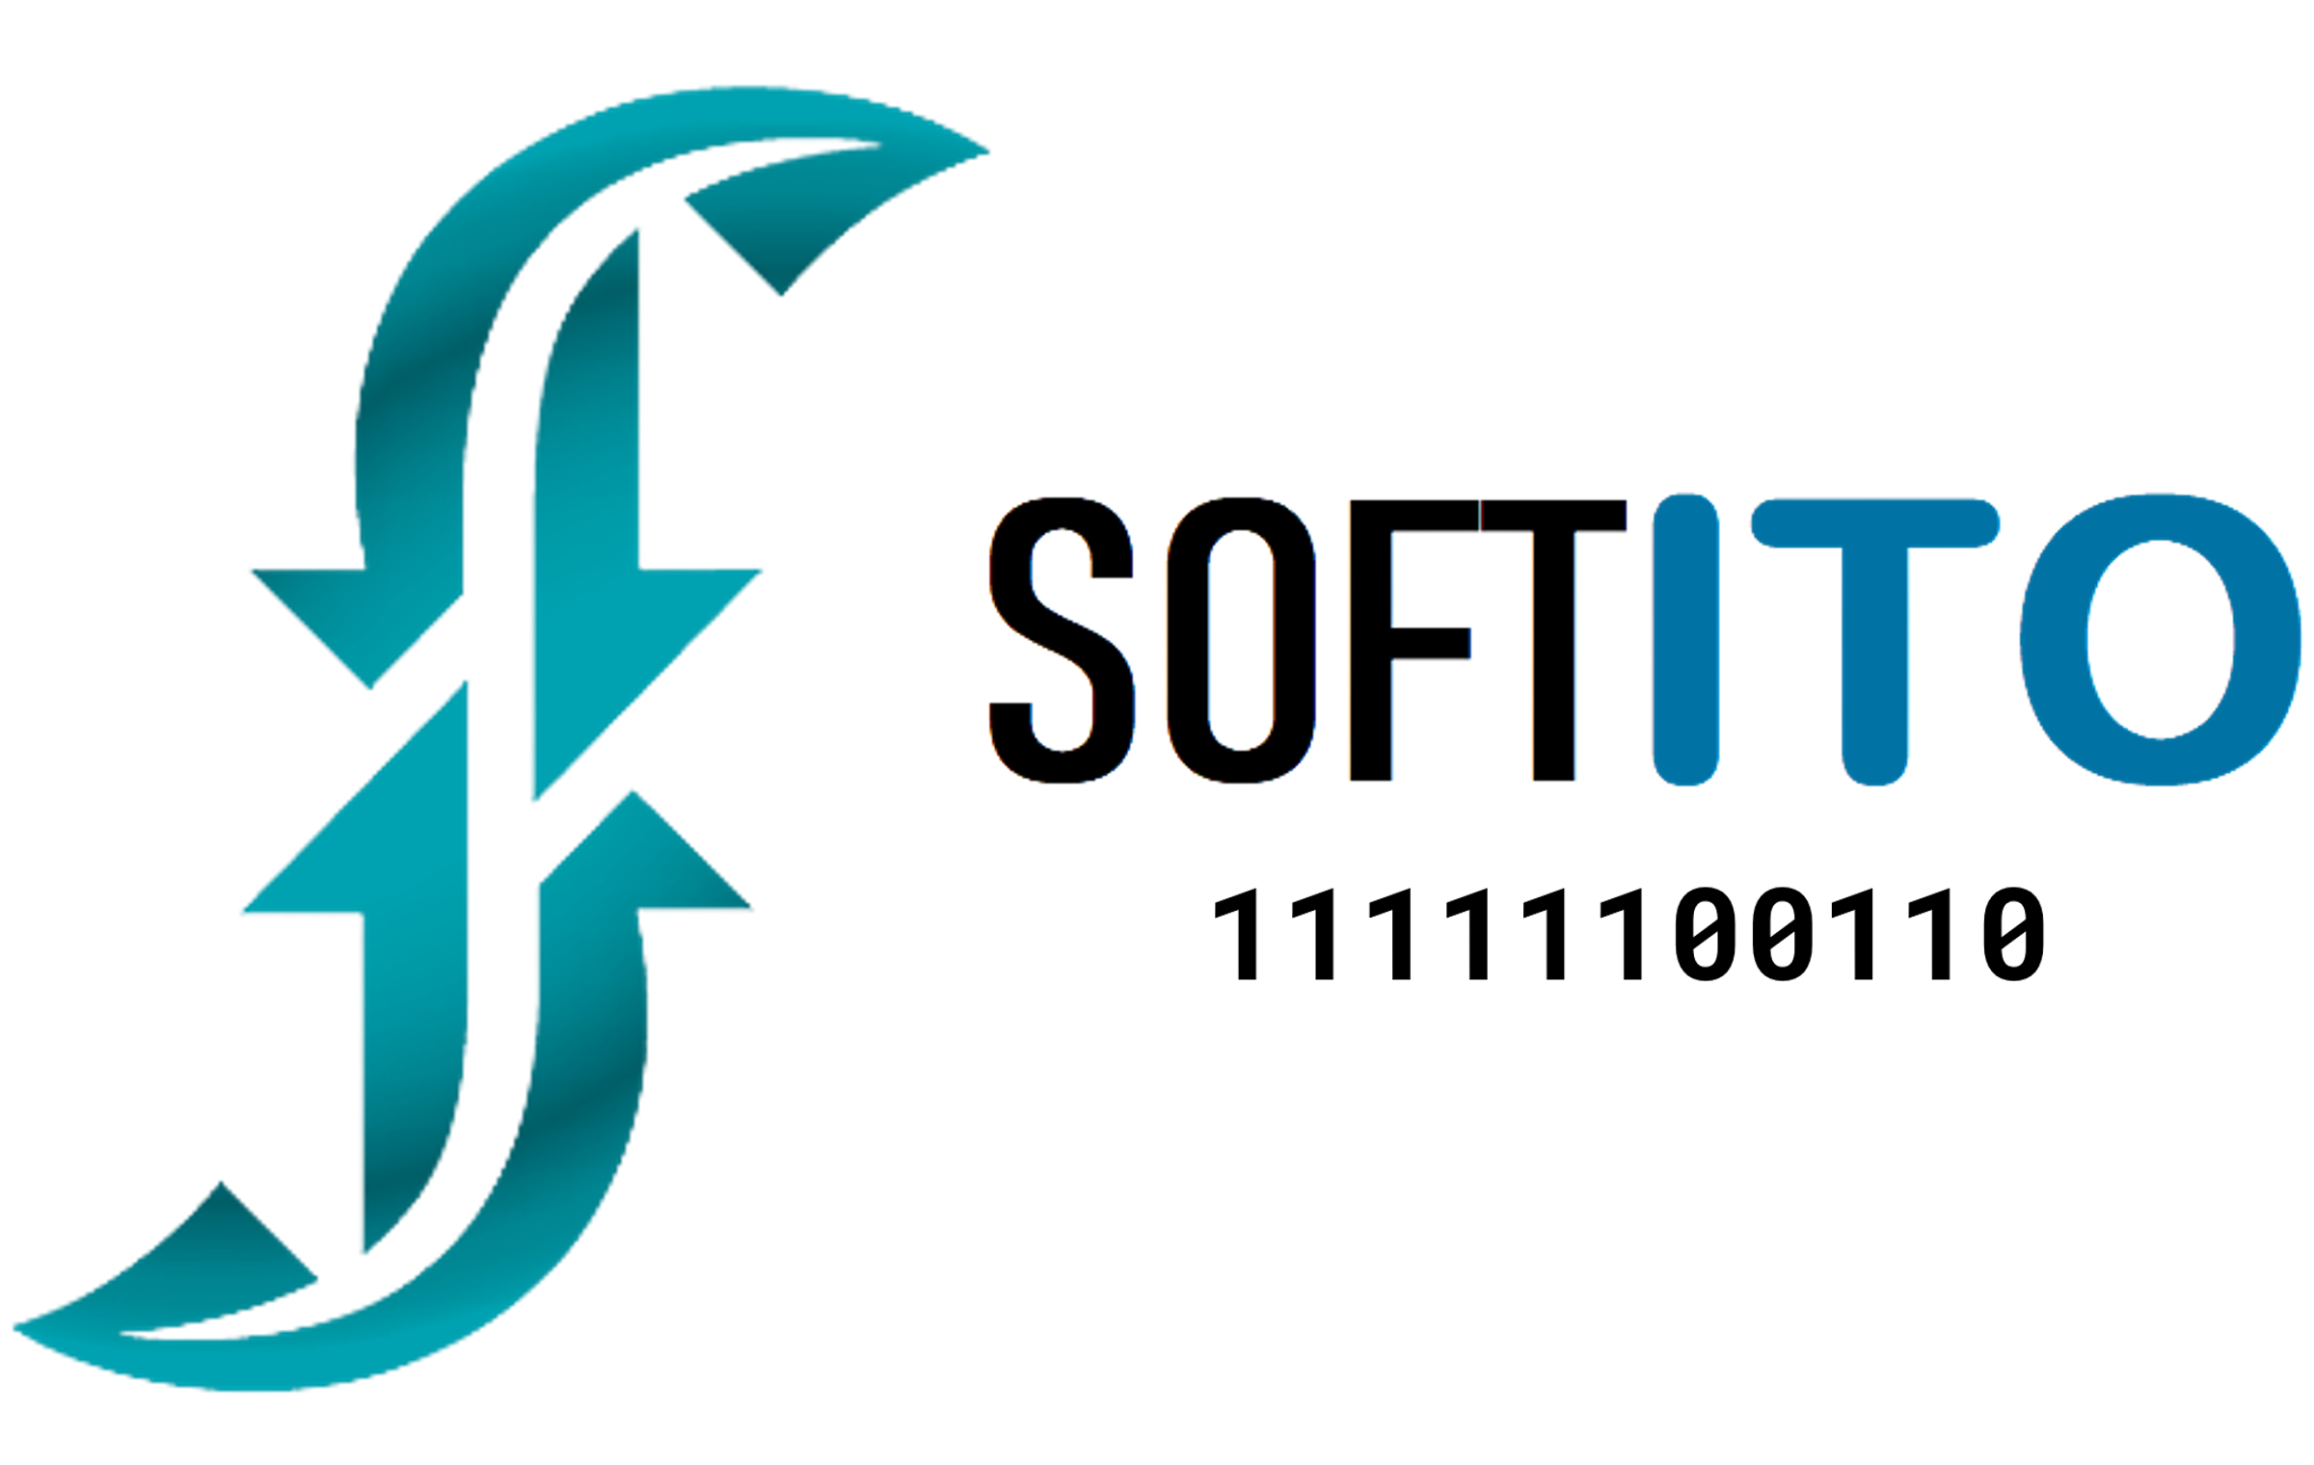LOGO TASARIMI

ITO kurumsal logosu yorumlanarak “S” , “f” ve “t” (soft) harflerine çağrışım yapabilecek şekilde tekrardan tasarlanmıştır.

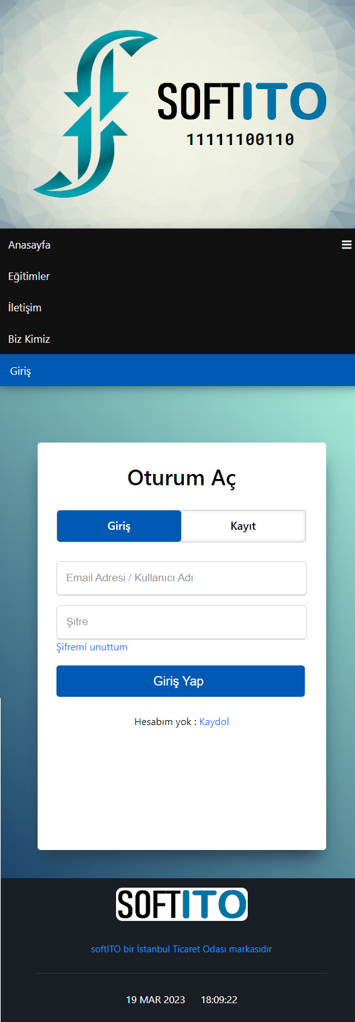

Tüm sayfalarda duyarlı web tasarımı uygulanmaya çalışıldı

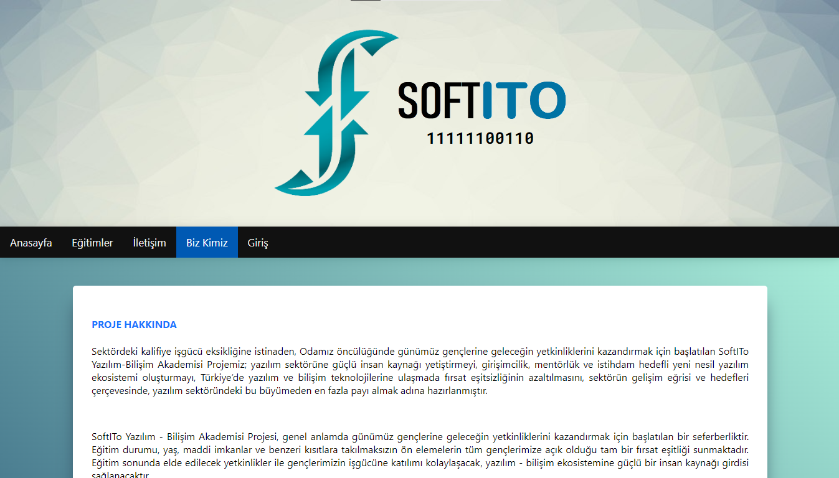

SoftITO’nun sloganları Anasayfada Slideshow olarak kullanıldı

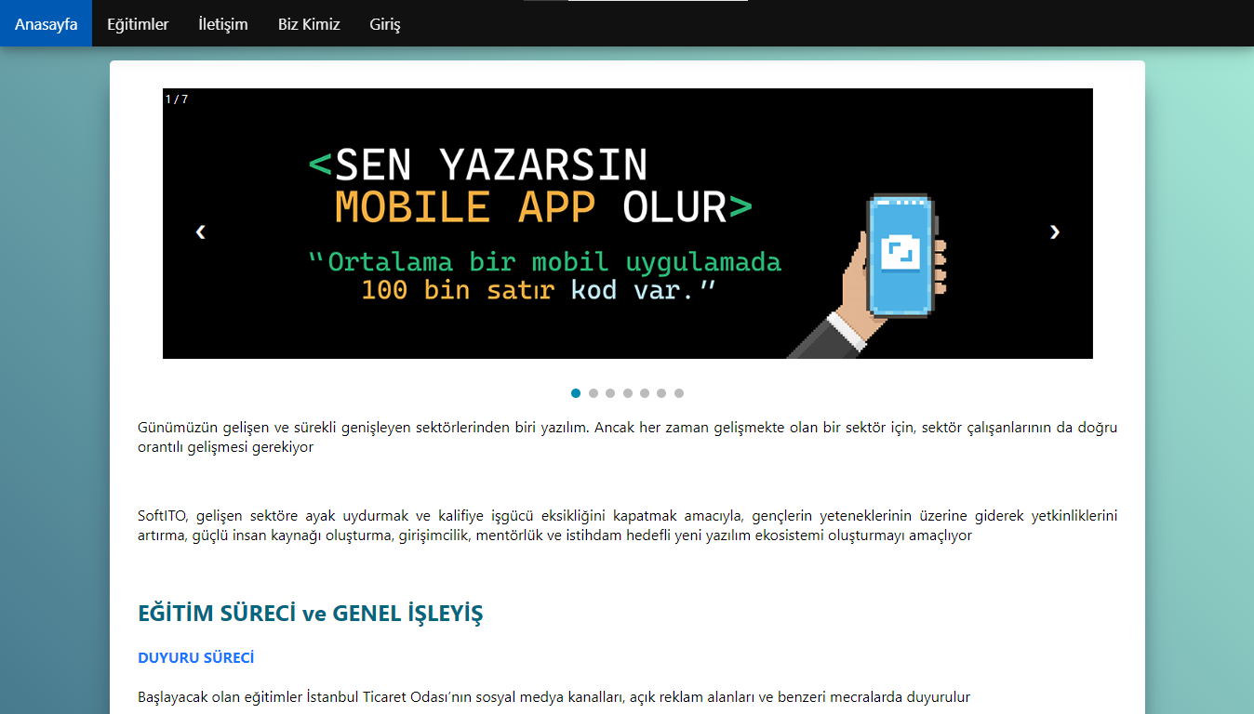

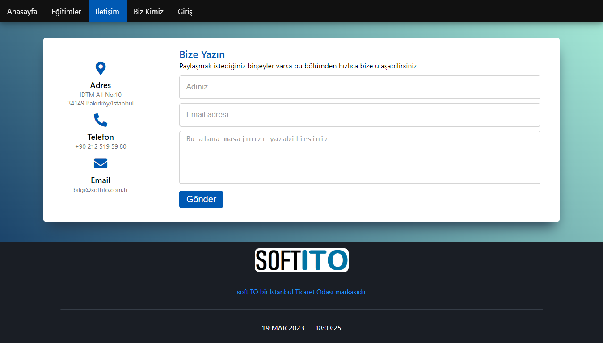

Footer’daki Sosyal medya linkleri SoftITO’nun sayfalarına yönlendirildi

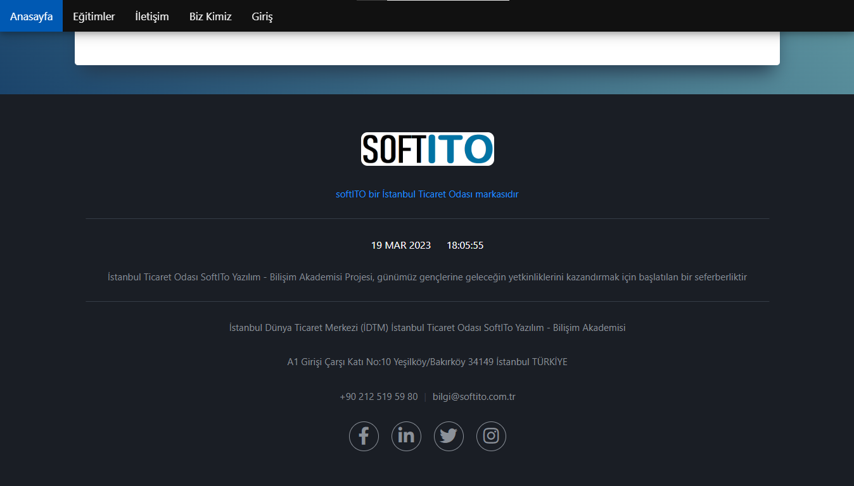

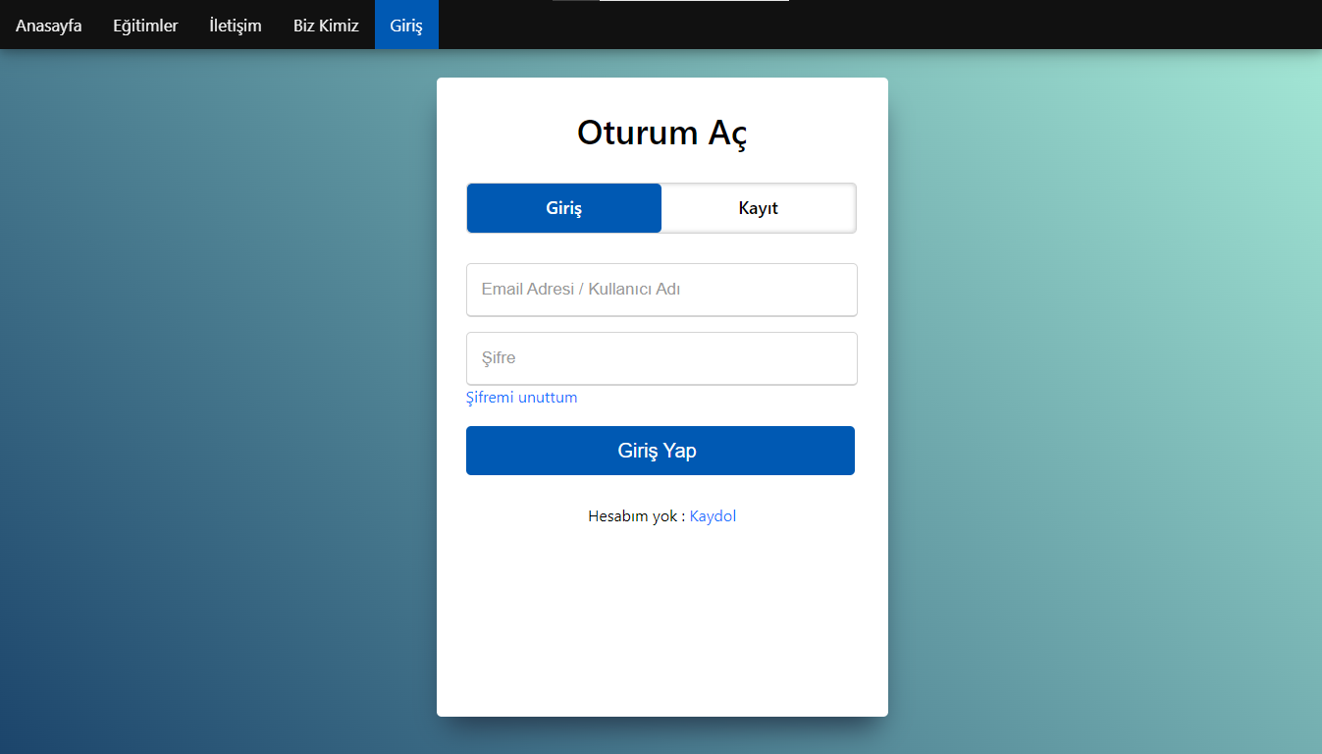Oturum aç / Hesap oluştur kısmı kayar menü olarak düzenlendi

Hesap Oluştur sayfasındaki KVKK sözleşmesi için harici olarak bir PDF dosyasında yönlendirme yapıldı

